ΕΛΛΗΝΙΚΗ ΔΗΜΟΚΡΑΤΙΑ
ΣΧΟΛΗ ΑΝΘΡΩΠΙΣΤΙΚΩΝ
ΚΑΙ ΚΟΙΝΩΝΙΚΩΝ ΕΠΙΣΤΗΜΩΝ

ΤΜΗΜΑ ΘΕΑΤΡΙΚΩΝ ΣΠΟΥΔΩΝ

Τηλ.: 2610 962906, 962908
E-mail: theatrical-studies@upatras.gr
www.theaterst.upatras.gr

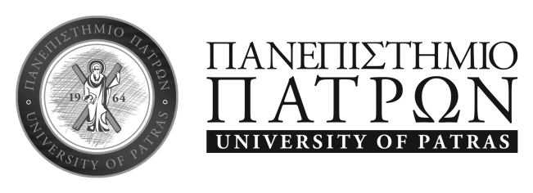

Πάτρα,
Αριθμ. Πρωτοκόλλου:
ΑΝΑΚΟΙΝΩΣΗ

Σας ενημερώνουμε ότι η απονομή Μεταπτυχιακών Τίτλων Σπουδών Ά και Β΄ κύκλου θα πραγματοποιηθεί την Παρασκευή 4 Δεκεμβρίου 2020 και ώρα 10.00 στη Γραμματεία του Τμήματος Θεατρικών Σπουδών.

Παρακαλούμε οι κάτωθι μεταπτυχιακές φοιτήτριες και διδάκτορες, προκειμένου να λάβουν μέρος στην απονομή, να καταθέσουν αίτηση και σχετικά δικαιολογητικά στη Γραμματεία του Τμήματος έως την Παρασκευή 13 Νοεμβρίου 2020 (Οι αιτήσεις κατατίθενται ηλεκτρονικά στο theatric@upatras.gr).

ΜΕΤΑΠΤΥΧΙΑΚΟΙ ΦΟΙΤΗΤΕΣ
Αγλαΐα Αλεξοπούλου
Αρίστη Τσέλου
ΥΠΟΨΗΦΙΟΙ ΔΙΔΑΚΤΟΡΕΣ
Μαρία Παναγιωτονάκου
Ελένη Λοτσάρη

Στην περίπτωση που επιθυμείτε την αποστολή του πτυχίου και των λοιπών συνοδευτικών πιστοποιητικών στην οικία σας, θα πρέπει να υποβάλετε ηλεκτρονικά στη Γραμματεία του Τμήματος σχετική αίτηση-δήλωση (υπόδειγμα της οποίας επισυνάπτεται).

Από τη Γραμματεία

9 Νοεμβρίου 2020

